

Departamento de Ciencias de la Computación
Carrera de Ingeniería de Software
Desarrollo de aplicaciones móviles

Examen Practica 2P

TEMA:

Ejercicio 2

Integrantes:

ANTHONY NESTOR VILLARREAL MACIAS

Docente: DORIS KARINA CHICAIZA ANGAMARCA

Fecha: 08/07/2025

Ejecución:
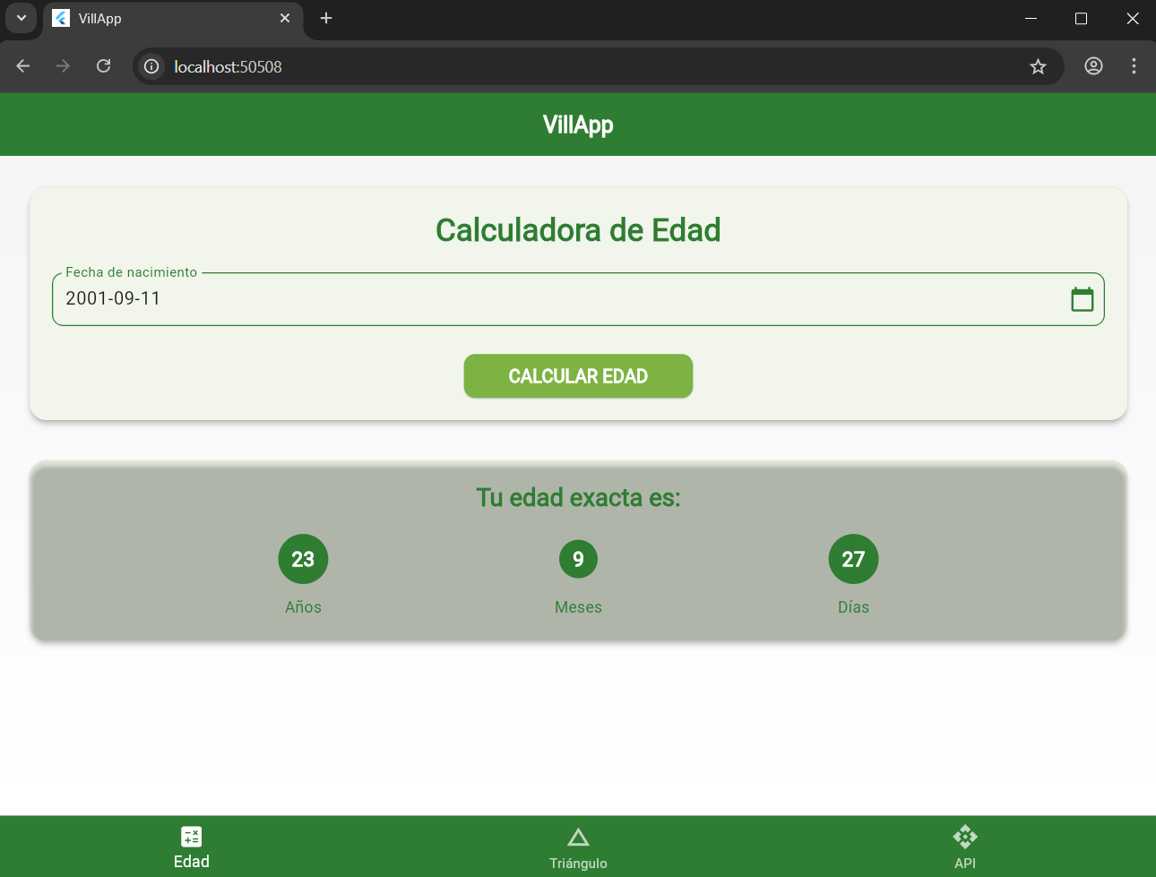
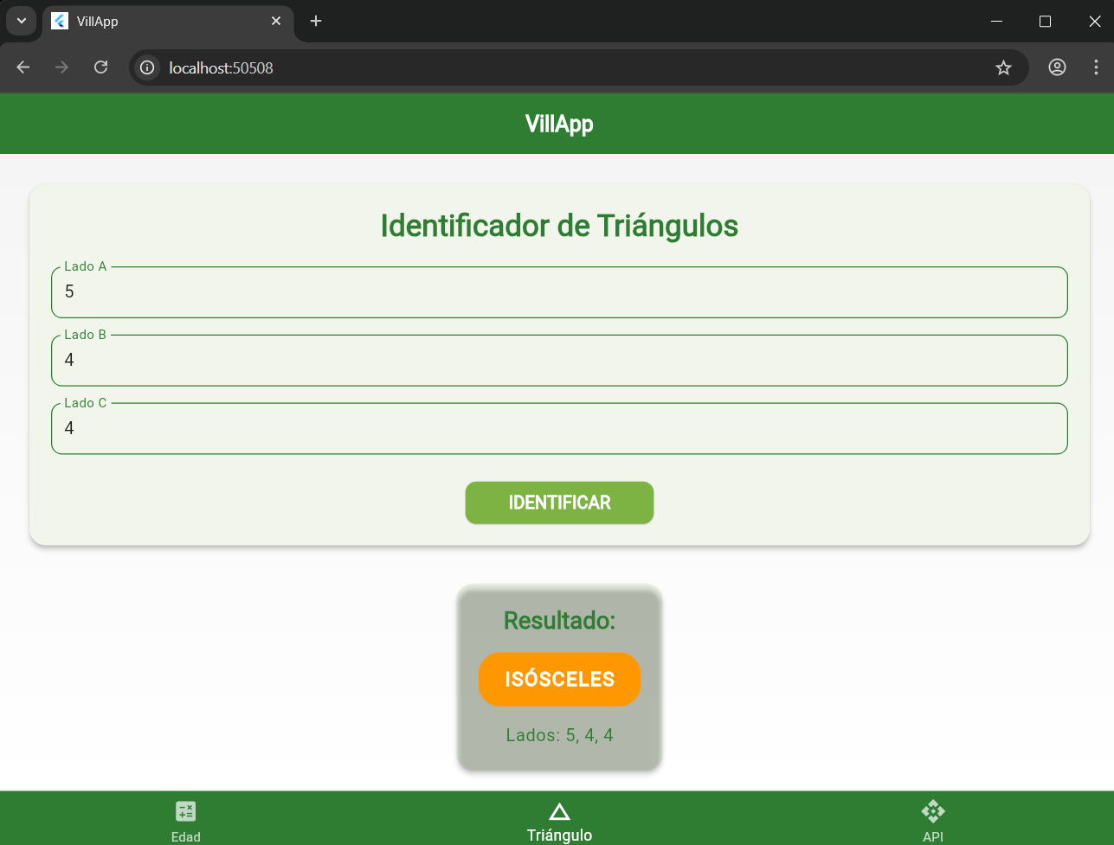
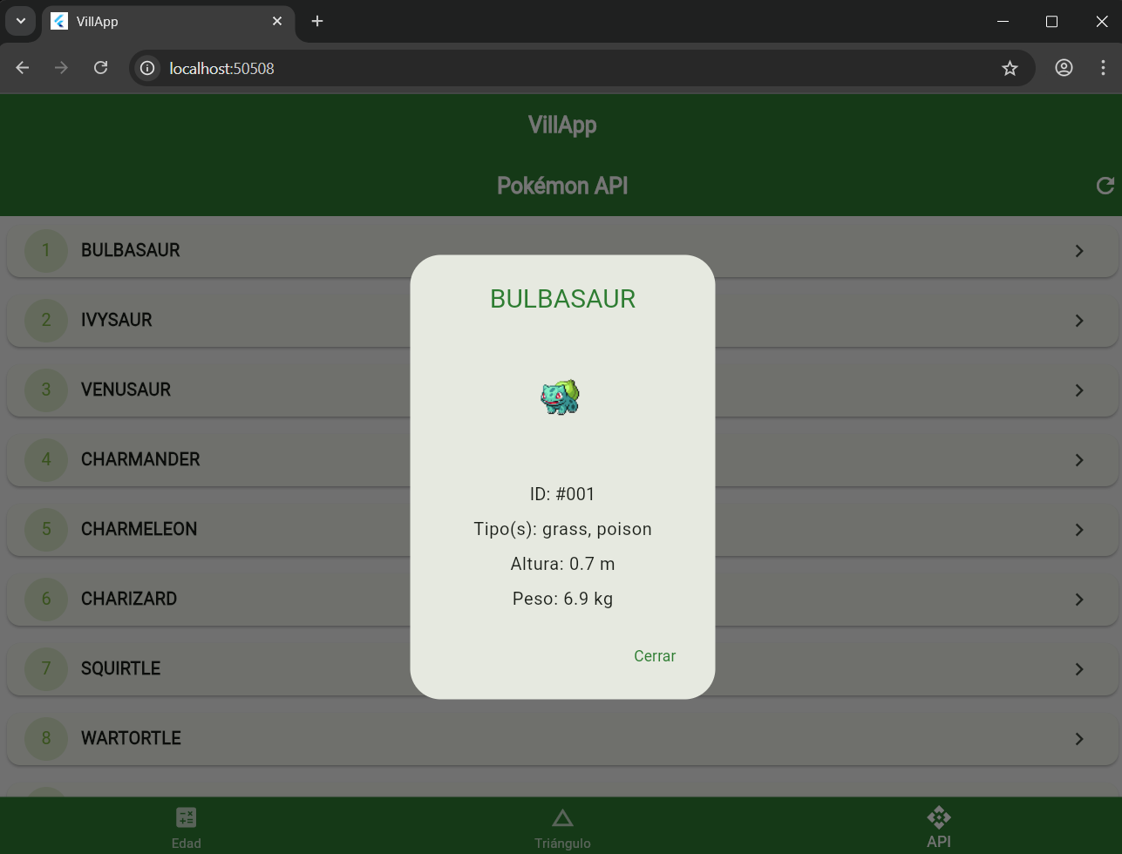
Enlace al GitHub:
https://github.com/ANTHONYNESTORVILLARREALMACIAS/Desarrollo-Aplicaciones-Moviles-Chimba-Ramos-Reyes-Villarreal.git

